2. – 3. klasse: Naturfag
Naturfag skal hovedsageligt bygge på elevernes egne oplevelser, iagttagelser og eksperimenter, som skal hjælpe til at udvikle deres færdigheder, nysgerrighed og kreativitet.
Naturfag skal være med til at øge elevernes glæde og lyst til naturen og give dem en indsigt i livet og verdenen.
Vi skal se på dyr, snakke om mennesket, evolution, planter, se på verdenskort / kortlæsning, bygge sjove konstruktioner (f. eks raketter, vulkaner etc.) og ikke mindst skal vi en masse ud i naturen, hvor vi skal undersøge og kigge på planter og dyr.
Naturfag vil uden tvivl blive præget af vejret og årstiden, så jeg vil som udgangspunkt bygge årets undervisning rundt om et ”årstidshjul”.
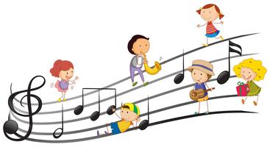
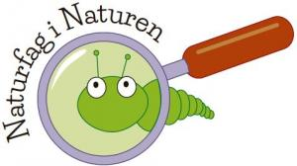
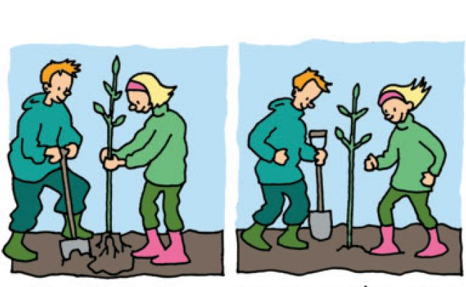

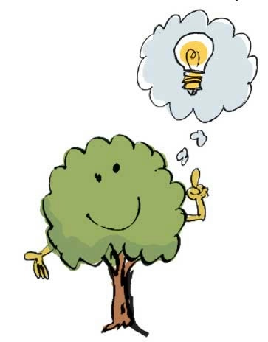
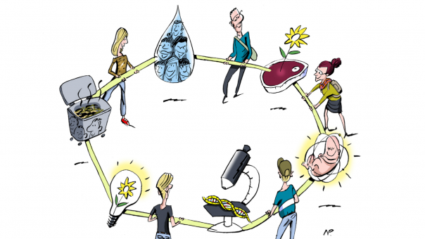
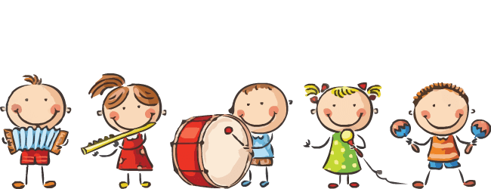

2. – 3. klasse: Musik
I musik 2.-3. skal vi arbejde hen imod en fælles bevidsthed om, hvordan man agerer i kor og bandsammenhæng. De skal opnå en forståelse for deres individuelle rolle i disse sammenhænge, såvel som deres ansvar i fællesskabet.
De skal kunne skabe lydillustrationer, udtrykke sig frit og kunne udføre enkle improvisationer med instrumenter. De kan redegøre for instrumentering i forskellige genrer og navngive diverse rytme- og klassiske instrumenter.
De skal opnå viden om enkel notation og gehør, kunne synge med på forskellige typer af sange og salmer og opnå basal viden og færdigheder indenfor korsang.
Med andre ord, så skal vi synge, spille, danse og lære teori og vigtigst af alt, have det sjovt!

